財團法人私立天主教中華聖母社會福利慈善事業基金會

* **對B級服務提供單位意見反應暨申訴處理**

為有效處理服務使用者、家屬與其他服務提供單位對於B級服務提供單位意見反應與申訴，暢通其溝通協調管道，以落實監督B級服務提供單位服務品質，特訂立此流程圖。

* 意見反應暨申訴處理流程圖

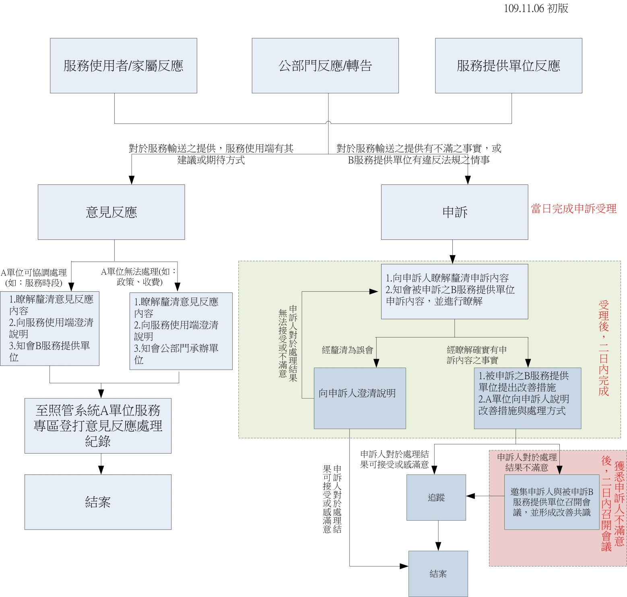

* 意見反應暨申訴聯繫管道
* 水上鄉

中華聖母基金會-水上鄉A個管 (05)277-8388分機3312

嘉義縣長照水上分站 (05)260-2123

嘉義縣長照中心 (05)362-5750

* 鹿草鄉

中華聖母基金會-鹿草鄉A個管 (05)277-8388分機3245

嘉義縣長照鹿草分站 (05)375-5123

嘉義縣長照中心 (05)362-5750